
Приложение 1

С 1 по 30 сентября 2025 года
Детский телефон доверия с единым общероссийским номером
8-800-2000-122 и коротким номером 124
Проводит акцию:
«Безопасность в сети – вместе против буллинга».

В современном мире взрослые и дети все чаще сталкиваются с кибербуллингом – формой травли, которая происходит в цифровом пространстве, то есть в сети интернет. Она включает в себя разные виды агрессии, такие как оскорбления и злые шутки в сообщениях или комментариях, публикацию личной информации без согласия, угрозы и создание компрометирующего контента. Кибербуллинг может принимать формы бойкота, домогательства, троллинга. Это длительное и целенаправленное давление на человека в сети, которое может вызвать серьезные психологические последствия, включая тревожность и эмоциональные травмы. Жертвой кибербуллинга может стать любой пользователь интернета.
Как распознать человека подвергшегося кибербуллингу:
- Изменение настроения: человек становится грустным, раздражительным, тревожным, избегает общения с друзьями, боится выходить из дома,заниматься привычными делами.
- Изменение поведения: удаление или блокировка страниц в социальных сетях без объяснения причин, уединение, скрытность при работе с гаджетами.
- Физические симптомы: бессонница, потеря аппетита, головные боли, боль в животе и другие проявления стресса.

Акция «Безопасность в сети – вместе против буллинга» предлагает детям и их родителям бесплатные консультации психологов о безопасном поведении в сети, а также рекомендации, как распознать и противостоять кибербуллингу.

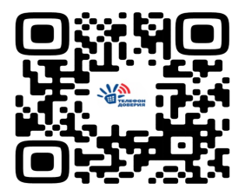
Детский телефон доверия под единым общероссийским номером 8-800-2000-122 и коротким 124

